改革开放40周年，聚焦当下
——2018年1-8月剧市动态大数据报告
（首广协×酷云互动 联合发布）

- 改革开放40周年国产剧发展历程回顾
文变染乎世情，兴废系乎时序。电视剧作为一种与改革开放发展几乎完全同步的文化形式，感国运之变化、立时代之潮头、发时代之先声。
改革开放前20年，电视剧处于萌芽阶段，这一时期电视剧采用国有制作，题材规划审批，产出的电视剧没有太大娱乐性，多起到政治宣传及教化左右。1958年第一部电视剧《一口菜饼子》开播，此后20年间，前后播出《党救活了他》《红色的火焰》《焦裕禄》等电视剧，宣传社会主义新人新事，《我的一家》《红缨枪》《虾球》等剧的播出，聚焦革命历史。
改革开放后，电视剧开始蓬勃发展。20年间，科技发展加速电视剧发展，亚洲1号卫星成功发射，省级卫视完成“上星”，电视影响力得到提升。广电总局号召“大办电视剧”、提出”四级办台，混合覆盖”等政策，默许民营机构参与制作，电视剧创作迎来第一个高峰。这一时期的电视剧，改编经典，现实起步。四大名著相继完成改编，成就了几代人的荧屏记忆。现实题材电视剧开始高水准起步，《便衣警察》《北京人在纽约》《外来妹》《儿女情长》等多部作品至今仍被津津乐道。
改革开放20-30年间，国家广播电视总局加强管控，限制黄金档播出内容，采取电视剧拍摄制作备案公示制度，明确提出“制播分离”等政策，及时停播不良剧目，确保广播电视事业健康发展。这一阶段，电视剧题材多元化发展，其中包括以《大宅门》《闯关东》为代表反映家族历史的年代剧，以《汉武大帝》《大明王朝1566》为代表的历史剧，以《奋斗》《金婚》《父母爱情》为代表的现实题材作品，另外，以《亮剑》《士兵突击》为代表的抗战、军旅作品还一度引发“参军热”，《寻秦记》《神话》等穿越剧也流行一时。
改革开放30-40年间，广电总局对电视剧播出总量、范围、题材、时机、时段等进一步进行限制，相继提出电视剧创作“六项要求”，播出模式“一剧两星”，“限古令”，“通知十四条”等多项政策，电视剧逐渐从“重数量”走向“重质量”。另外，自电视剧允许民营机构制作后，民营机构迅速发展，电视剧生产数量已占据市场总量的90%，分散型竞争引发了IP热潮。2014年，《古剑奇谭》、《神雕侠侣》、《武媚娘传奇》等古装偶像剧大热荧屏，“限古令”后，民国偶像剧成为新宠，《千金女贼》《活色生香》等一度霸占银幕。2017年是现实主义题材电视剧的“大丰收”，除了《人民的名义》、《鸡毛飞上天》的上佳表现外，还有《我的前半生》、《欢乐颂2》、《生逢灿烂的日子》、《猎场》、《急诊科医生》等口碑之作。现实主义，尤其是当代都市题材都是近两年市场上的主流类型。
二、2018年国产剧台网播出格局观察
1.国产剧提质减量加速进行，当代剧为主流题材
回顾历年国产剧发行许可数据，2009年至2012年间国产剧发行部数持续上升，年产量跃居世界首位，随之而来的是产能过剩，大量剧集无法播出。2015年，“一剧两星”政策丰富荧屏的同时，也促使国产剧生产趋于理性，提质减量加速进行。2017年，国产剧年发行量下降至314部，其中当代背景电视剧比重最高，达到55%。
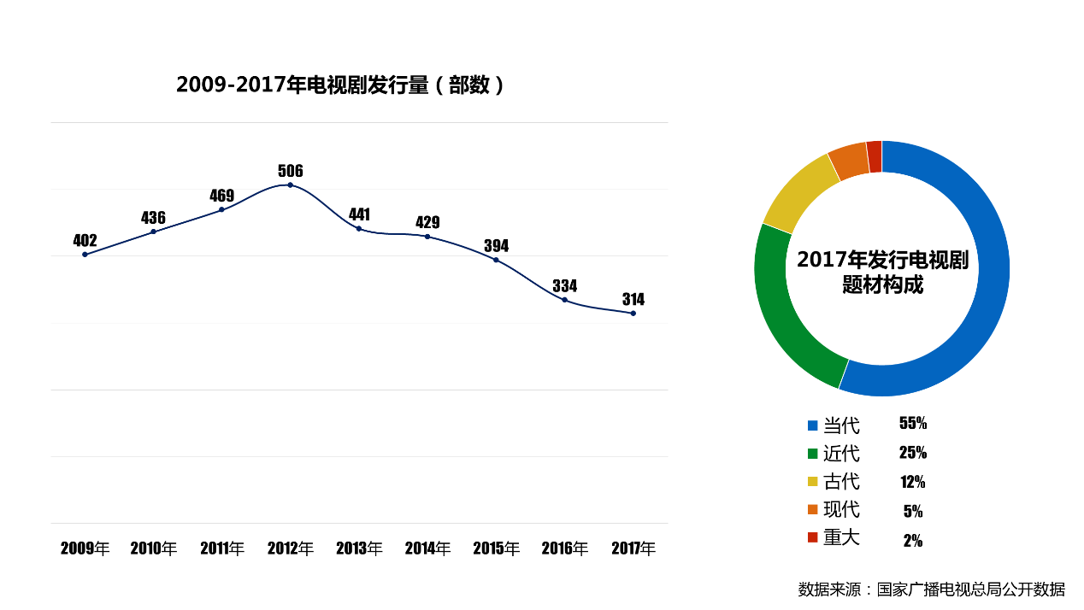
随着互联网视频的普及，视频网站成为国产剧的重要播出渠道，承载大量“去库存”需求。统计2018年1-8月央卫视频道及三大视频网站播出新剧约280部，其中37%为台网联动播出。在播出题材上，立足当下为主流，电视屏近代、现代背景剧集量级较高，而受政策导向规制，古装剧量级较低。
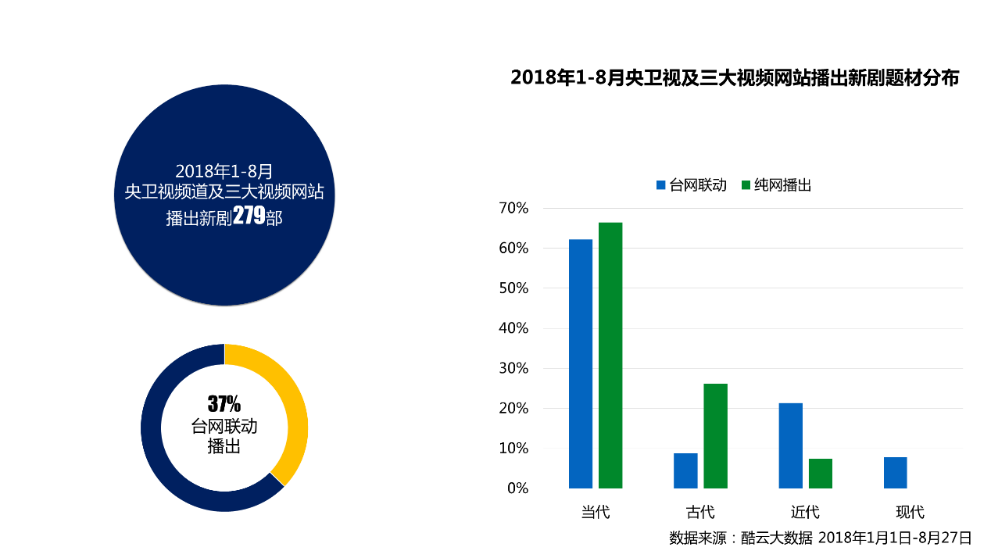
2.央卫视频道电视剧播出量级同比下降，仍占据近5成播出时长
作为电视屏主流节目形态，电视剧占据央卫视频道47%的播出时长，上、下午时段播出比重近80%。2018年1-8月电视剧播出时长相比去年同期下降2.3%，除凌晨、上午时段外，后黄金时段降幅最大。
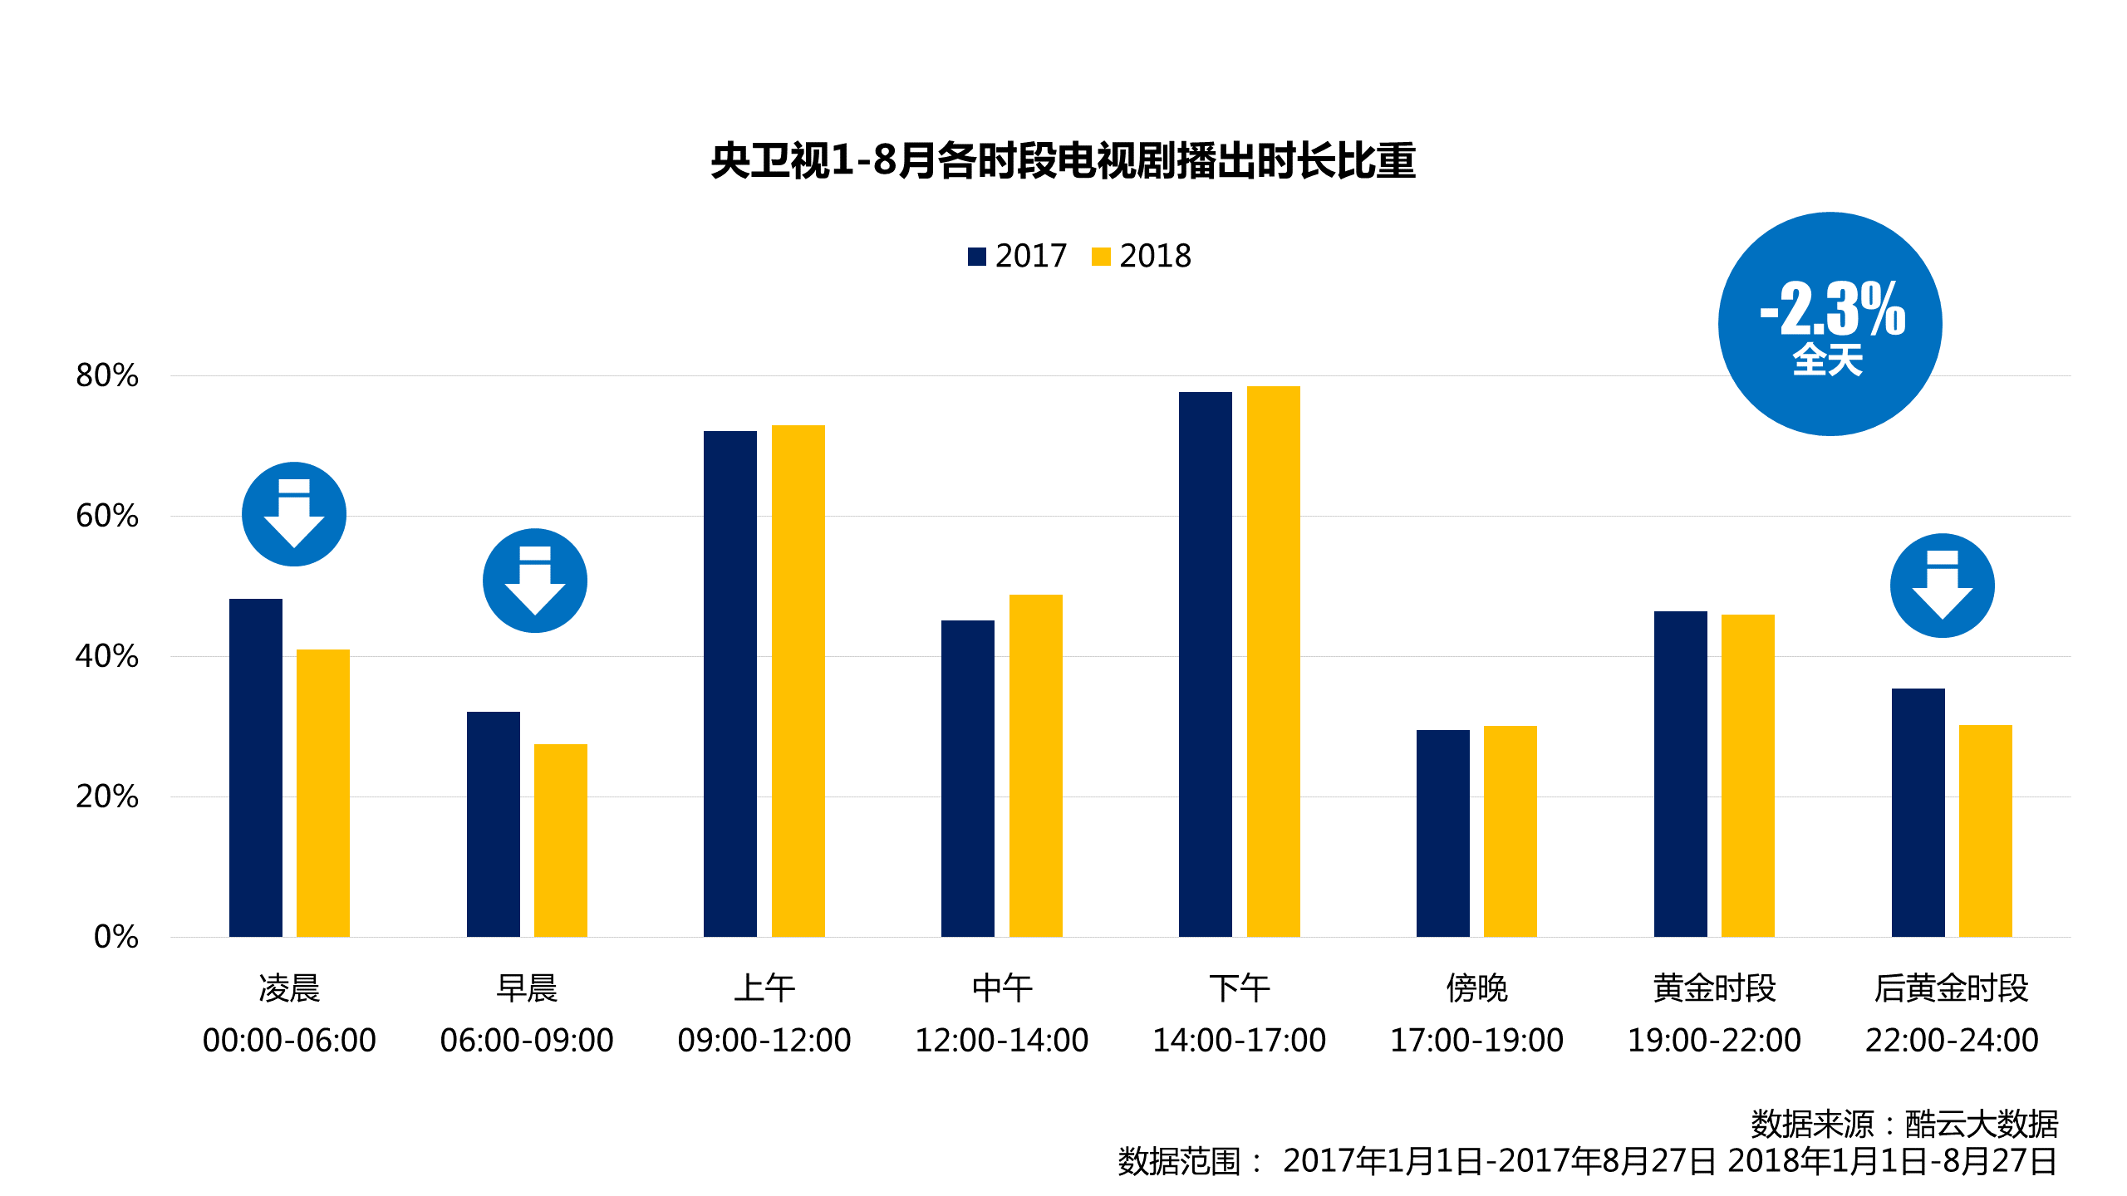
3.强势卫视节目形态多元化发展，周播剧播出减量
近年来，真人秀节目成为一线卫视标配，电视节目形态趋于多元化。聚焦关注度前五卫视频道，2018年1-8月电视剧播出时长均低于省级卫视整体，其中东方卫视、浙江卫视电视剧时长占比仅20%左右，江苏卫视播出量级同比降幅较大。后黄金时段因周播剧场备受关注，2018年周播剧整体播出量级有所下降，湖南卫视、东方卫视播出减量，暑期档均以青春IP剧为主打；浙江卫视则扩大周播量级，突显青春气息，播出偶像剧《遇见最好的我们》、《泡沫之夏》，古装剧《蜀山战纪2踏火行歌》、《扶摇》台网联动播出；北京卫视、安徽卫视在2017年尝试周播剧联播，引入先网后台热剧，2018年后黄金档则以经典剧集重播为主。
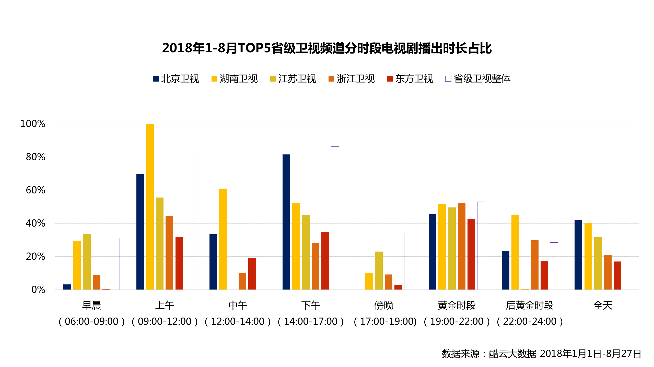
4.首轮剧资源集中化，大剧独播趋势凸显
“一剧两星”政策下，卫视频道购剧成本上升，首轮剧更加集中于强势平台，平台实力分化加剧，马太效应成为电视剧市场一大关键词。2018年1-8月，央卫视频道首轮剧播出部数下降，且大剧独播趋势凸显，独播剧在首轮剧中占比上升至72.1%，拥有首轮播出资源的卫视平台也从去年的23个下降至18个。湖南、浙江、东方、安徽、山东卫视在32个省级卫视频道中首轮剧播出量级位居前5，5个卫视频道加上央视综合、电视剧频道占据市场80%首轮剧资源。
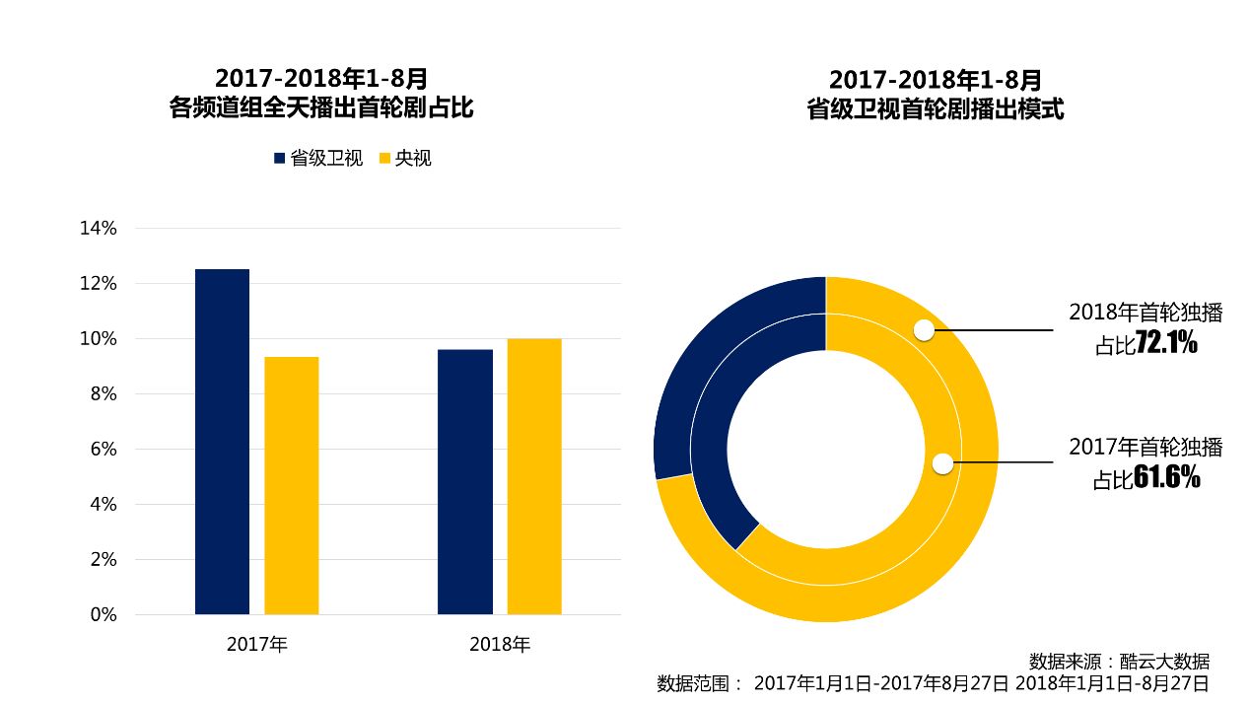
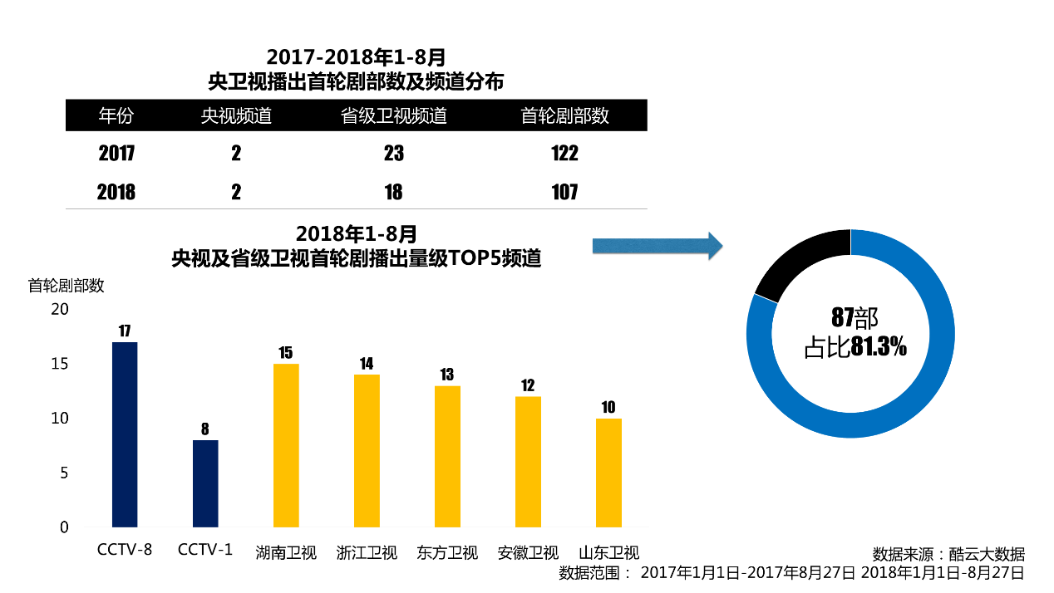
5.卫视头部爆款降温，中上游剧集收视坚挺，央视增幅显著
《人民的名义》等现象级剧集珠玉在前，2018上半年电视剧市场冷清、爆款缺席的呼声不断，随着暑期档到来观剧热情才有所回升。1-8月，央卫视频道黄金时段、后黄金时段开播电视剧平均关注度同比均呈下滑态势，降幅主要来自卫视频道，央视综合频道、电视剧频道直播关注度增幅显著；卫视频道中，浙江卫视发力周播，《扶摇》等剧带动收视提升，北京卫视重播《情满四合院》等高口碑剧集，收视环比上升。盘点近两年晚间时段播出、直播关注度TOP100电视剧，2018年直播关注度2%以上电视剧量级有所降低，直播关注度1%-2%剧集部数上升，中上游优质剧收视持续坚挺。
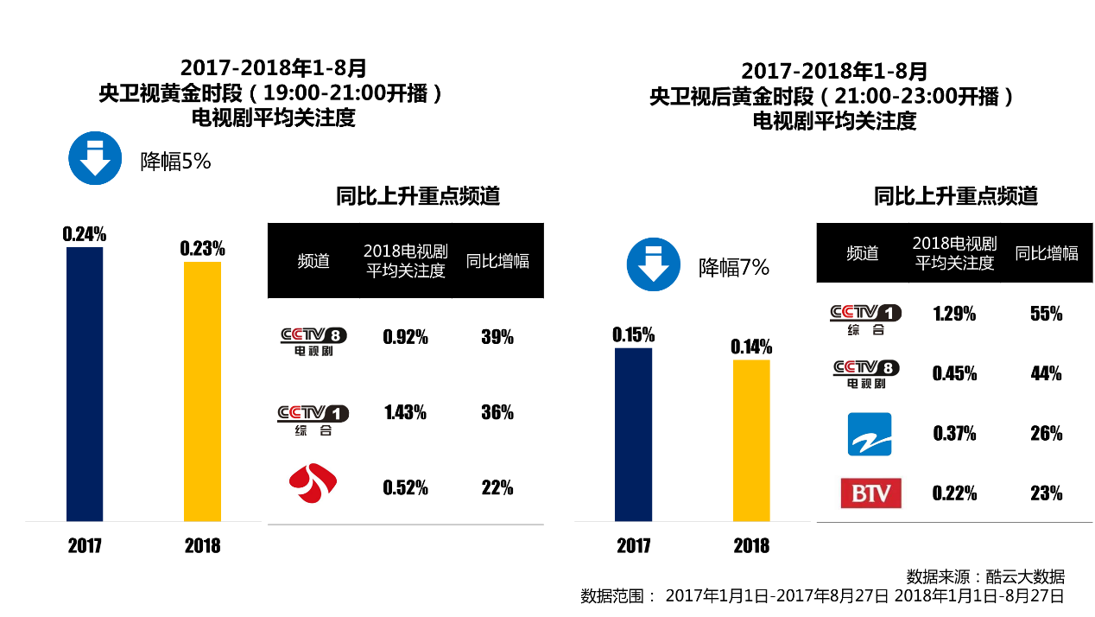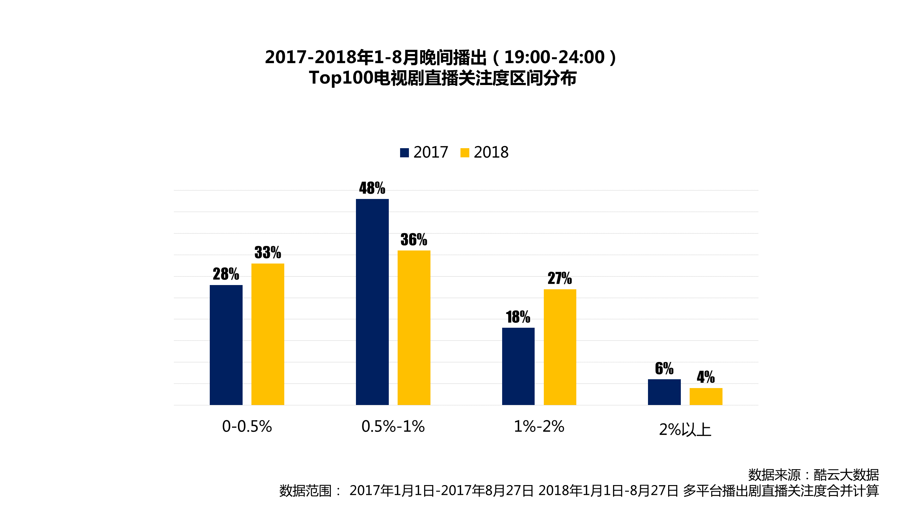

三、2018年国产剧热点聚焦
2018年1-8月电视端首播直播关注度TOP30国产剧
电视剧名称 | 题材类型 | 播出平台 | 播出模式 | 直播关注度
恋爱先生 | 当代都市 | 东方卫视、江苏卫视 | 首轮联播 | 2.49%
最美的青春 | 当代其它 | CCTV-1 | 首轮独播 | 1.86%
换了人间 | 重大革命 | CCTV-1 | 首轮独播 | 1.79%
美好生活 | 当代都市 | 东方卫视、北京卫视 | 首轮联播 | 1.73%
岁岁年年柿柿红 | 当代农村 | CCTV-1 | 首轮独播 | 1.70%
楼外楼 | 近代传奇 | CCTV-1 | 首轮独播 | 1.54%
谈判官 | 当代都市 | 湖南卫视 | 首轮独播 | 1.45%
初心 | 现代农村 | CCTV-1 | 首轮独播 | 1.41%
猎毒人 | 当代涉案 | 东方卫视、江苏卫视 | 首轮联播 | 1.38%
好久不见 | 当代都市 | 东方卫视、北京卫视 | 首轮联播 | 1.38%
数据来源：酷云大数据（截止2018年8月27日）
2018年1-8月电视端点播量占比TOP10电视剧
电视剧名称 | 题材类型 | 播出平台
延禧攻略 | 古代宫廷 | 1.08%
归去来 | 当代都市 | 0.54%
谈判官 | 当代都市 | 0.47%
老男孩 | 当代都市 | 0.40%
利刃出击 | 现代军旅 | 0.39%
香蜜沉沉烬如霜 | 古代神话 | 0.38%
芸汐传 | 古代传奇 | 0.38%
远大前程 | 当代都市 | 0.36%
猎毒人 | 当代涉案 | 0.33%
好久不见 | 当代都市 | 0.31%
数据来源：酷云大数据（截止2018年8月31日）
2018年1-8月网络播放量TOP10国产剧
剧名 | 题材 | 播放平台 | 前台点击量（亿次)
恋爱先生 | 当代都市 | 腾讯、优酷、芒果TV | 160.44
延禧攻略 | 古代宫廷 | 爱奇艺 | 138.7
扶摇 | 古代其他 | 腾讯 | 137.7
谈判官 | 当代都市 | 爱奇艺、腾讯、优酷、芒果TV、搜狐 | 130.85
归去来 | 当代都市 | 爱奇艺、腾讯、优酷、芒果TV | 99.59
猎毒人 | 当代涉案 | 爱奇艺、腾讯、优酷 | 87.58
温暖的弦 | 当代都市 | 腾讯、优酷、芒果TV | 82
烈火如歌 | 古代传奇 | 优酷 | 80.69
香蜜沉沉烬如霜 | 古代神话 | 爱奇艺、腾讯、优酷 | 79.1
一千零一夜 | 当代都市 | 腾讯、优酷 | 75.97
数据来源：云合数据（截止2018年8月27日）

1.各场景用户偏好差异化，直播场景家庭收视属性突出，点播场景与网络端偏好趋同
用户收看渠道分散化，在电视端直播、点播及网络端，用户观剧偏好差异鲜明。直播场景家庭收视属性突出，多部接地气、主旋律大剧占据收视高地。2017年《人民的名义》、《好先生》等现实题材电视剧的良好市场反响，加之政策导向支持，2018年央卫视纷纷聚焦现实题材。1-8月上星首播剧中当代、现代背景的现实题材作品占比近70%，TOP30热播剧中现实题材占比更加突出，达到86%。当代剧纷纷主打现实主义，摆脱悬浮风气，立足当下，以人物命运诠释时代主题，引发观众共鸣。在改革开放40周年时代背景下，30部表现人们在改革开放大潮下创造美好生活、揭示中国坚持走改革开放之路历史趋势的献礼剧相继播出。其中，《最美的青春》、《年年岁岁柿柿红》、《归去来》、《阳光下的法庭》立足现实题材，直播关注度均超过1%，口碑收视俱佳。
电视端点播场景及网络端收视方式更需要用户主动选择，高播放量剧集题材更加年轻化，暑期档古装剧《延禧攻略》、《香蜜沉沉烬如霜》开播不久便进入点播前十，新生代流量小花主演的都市情感剧《归去来》、《谈判官》也位居前列。视频网站播放量前十剧集与电视端点播热剧表现出更高的重合度，随着电视央卫视重心转向现实题材，古装剧纷纷转战网络端。1-8月网络播放量TOP30剧集中，古装剧共计9部。电视直播、点播场景及网络端TOP30中共8部剧重合，台网多场景热播剧仍以当代都市剧、多平台联动播出为主流，《谈判官》、《猎毒人》、《归去来》多场景表现领先。
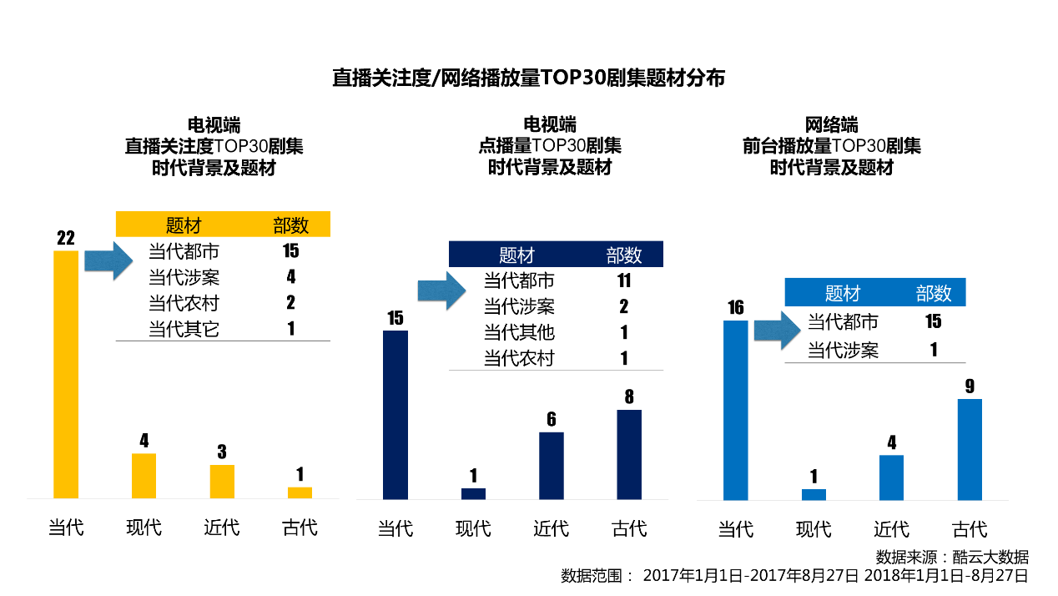
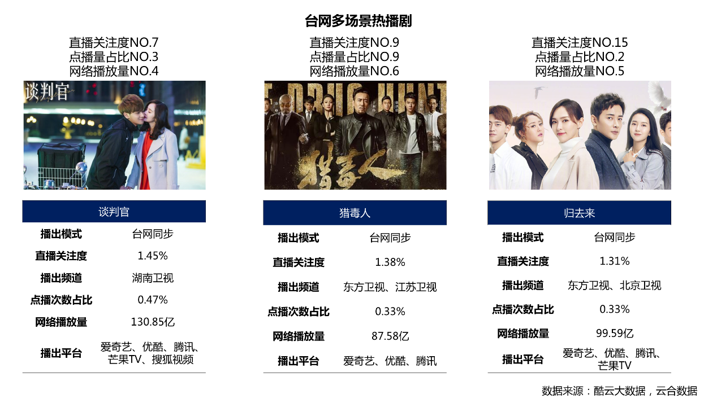
2.强势平台抢占优质资源，独播模式台网多屏盛行
电视端TOP30剧目集中分布在CCTV-8、CCTV-1及五大卫视，大剧独播依旧强势。2018年1-8月电视端直播关注度TOP30剧目中独播剧22部，同比增加2部，独播剧目播出平台均集中在CCTV-1、CCTV-8、湖南卫视3个频道；联播剧则由浙江卫视、东方卫视、江苏卫视、北京卫视强强联合占据收视高点。
网络端3大视频网站占据主要流量，大剧独播也成为平台差异化竞争的焦点，2018年1-8月TOP30剧集中，视频网站网络独播剧占据9部，爱奇艺《延禧攻略》、腾讯视频《扶摇》更是进入前三；芒果TV与湖南卫视台网合力，汇聚优质资源，独播剧《流星花园》进入TOP30。
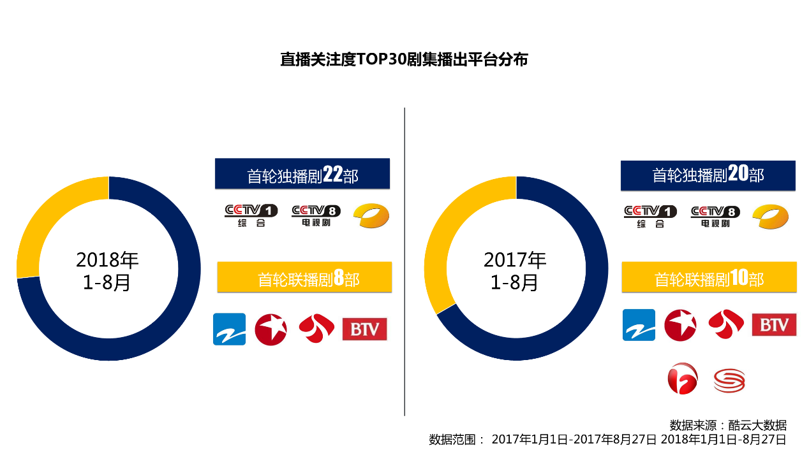
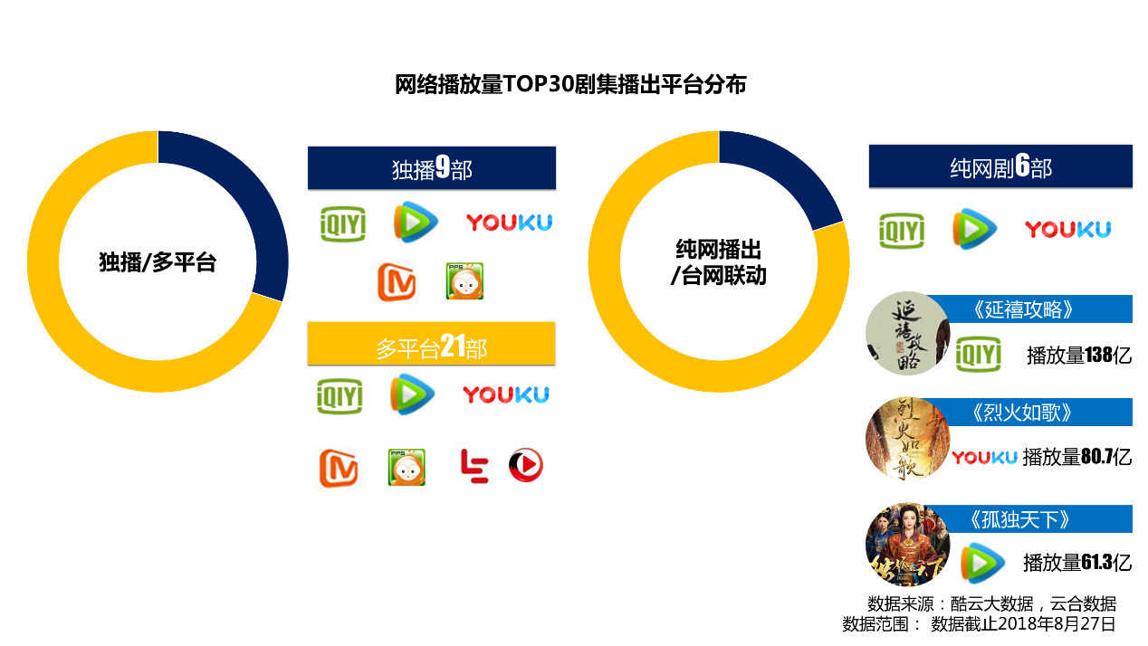
3.视频网站百亿购剧，台网播出格局逐渐转变
网络端“优爱腾”三大视频网站背靠BAT，百亿购剧预算迅速抢占流量，也逐渐改变国产剧台网播出格局。大剧独播模式在网络端也逐渐盛行，2018年1-8月网络播放量TOP30剧目中独播剧9部。此外，百亿播放量纯网剧出现，也预示视频网站对电视频道版权剧及影响力的依赖性降低。2018年1-8月网络端Top30剧目中纯网剧6部，其中爱奇艺独播的《延禧攻略》播放量高达138亿，优酷独播《烈火如歌》播放量80.7亿，腾讯独播《孤独天下》播放量61.3亿，显示了纯网剧的潜力。
4.台网同步热播剧不再限于青春低龄化，题材多样化
都市偶像剧如《甜蜜暴击》、《谈判官》,古装IP剧《天盛长歌》、《香蜜沉沉烬如霜》受众女性、青春化特征突出。央视播出主旋律大剧《最美的青春》、《年年岁岁柿柿红》、《楼外楼》受众性别偏好则趋于均衡，45岁以上成熟受众偏好度突出。随着互联网应用普及，截止2018年6月，45岁以上网民比重已超过25%(CNNIC第42次《中国互联网络发展状况统计报告》)，台网多屏热播剧也不再局限于青春低龄化题材，当代涉案剧《猎毒人》电视端用户画像显示该剧在45岁以上用户中偏好度突出, 2018年台网播出均有不俗表现。
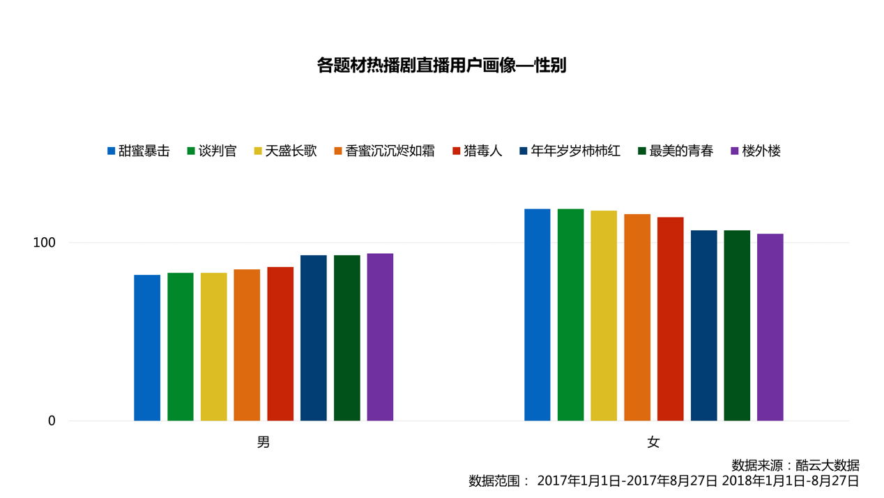
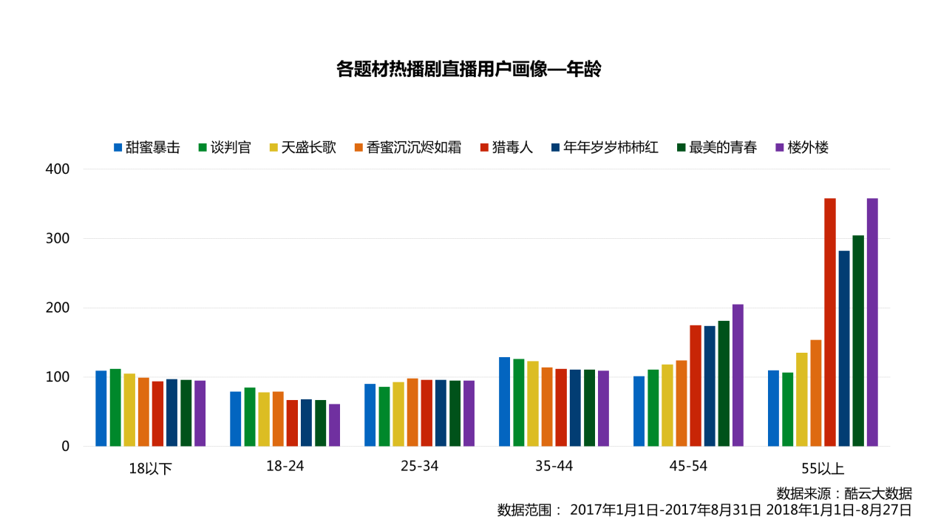
5.爆款IP剧缺席，原创+演技派突围
2018年1-8月，电视屏TOP30电视剧中，IP改编剧占比30%，而网络端IP剧更为多元化，自带网络、二次元基因的网文、漫画、游戏均在网剧改编之列，TOP30中IP剧占比达57%。相比曾经超级IP+“流量花生”的风头无两，2018年IP改编剧稍显黯淡，电视屏TOP10中IP缺席，网络端《延禧攻略》也一改网文改编自带粉丝基础的套路，同名小说随剧集播出更新，《恋爱先生》以原创剧本搭配演技派演员突围。
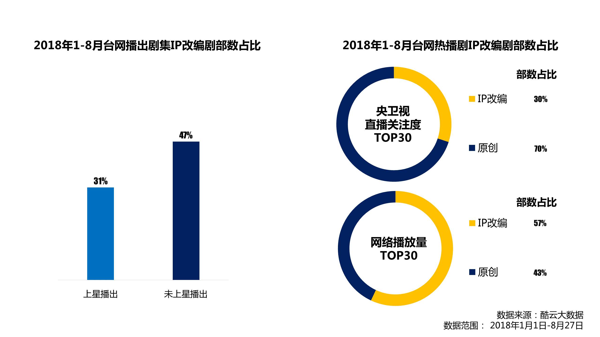
6. 8分剧仍是稀缺资源，低调优质、小众情怀赢高口碑
央卫视频道及三大视频网站联动播出剧集中，4-6分为比重最高评分区间，相对纯网剧评分区间分布更为平均化。纯网剧则由“五星好评”到“查无此剧”分化鲜明，58%剧集评分用户较少，而6-8分优质剧占比突出，达到26.6%。网剧年轻化的受众更加占据话语权优势，高分剧比重相对较高，而对于电视剧、网剧，8分口碑占比都在3%上下，高口碑剧集仍是稀缺资源。
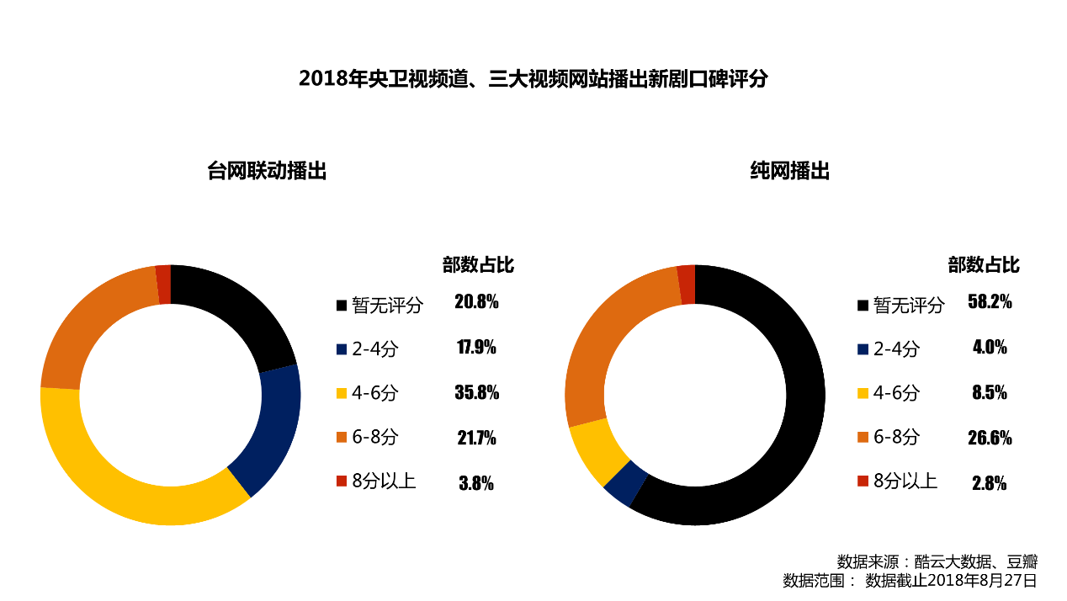
盘点2018年1-8月口碑排行TOP15新剧鲜见现象级爆款，高分剧表现出低调好剧、高处不胜寒与小众情怀、粉丝滤镜两类特征。口碑评分TOP15新剧中，央视综合频道《最美的青春》讲述国家第一代造林人的正能量故事，获得1.86%的高直播关注度同时也收获8.1分高口碑，而此外6部上星播出剧集关注度均未突破1%。“小戏骨”系列、《忽而今夏》、《假如没有遇见你》等纯网剧收获8分口碑，优酷继《白夜追凶》后，再推悬疑剧《疯人院》，小众稀缺题材、实力派演技获赞。
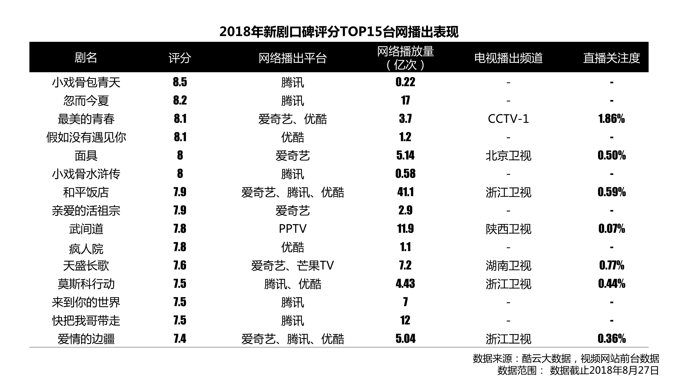
叫好叫座向来是优质影视作品的评价标准，聚焦TOP30热播剧口碑表现，2018年高分剧比重有所降低，4-6分为主流，6分以上占比显著高于剧集整体。电视端《最美的青春》、《我的青春遇见你》、《阳光下的法庭》，网络端《和平饭店》、《延禧攻略》、《香蜜沉沉烬如霜》收视、口碑俱佳。虽不乏4分以下剧集占据收视高位，精彩情节、出色演绎仍是用户观剧原动力，多屏竞争将带动行业良性发展。
